Guía de aprendizaje
Nombre del Estudiante |  |  | Curso: 3 año A
Nombre del Estudiante |  |  | Fecha: Jueves 26-03-2020
Unidad: 0 | “Matemáticas en el mundo”
O.A.(s): | Describir y aplicar estrategias de cálculo mental para adiciones y sustracciones hasta 20:  › completar 10 › “usar dobles y mitades › “uno más uno menos” › “dos más dos menos” › usar la reversibilidad de las operaciones (OA 6)
Docente: | Elizabeth Abarca Correa | Asignatura: | Matemática

Actividad
Descubre la respuesta al acertijo:
¿Qué animal anda por los tejados, dice miau y no es un gato?

Lean el problema que aparece en cada tarjeta.
Resuélvanlo y escriban la letra de la tarjeta sobre la respuesta correcta.
¡Cuando resuelvan todos los problemas podrán descubrir el acertijo!

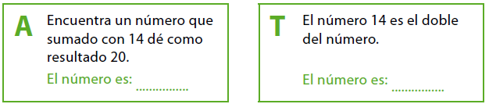

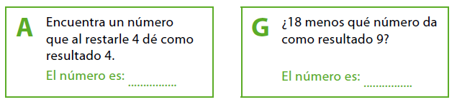
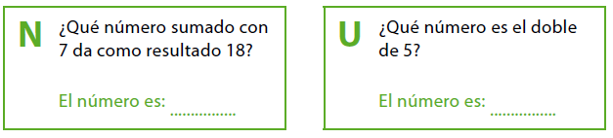

Completa la tabla con la información anterior y descubre el acertijo.
